**今日动态**

**9月12日 星期二 雨**

1. **入园情况：**

今日来园26位小朋友，**易逸、王熙程、王润川、谢琦悦**4位小朋友请假。今天是下雨天，所以我们没有混班户外，直接进教室。预计明天也是直接进教室，接下去几天都会下雨

**2.区域活动**

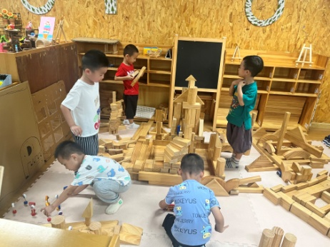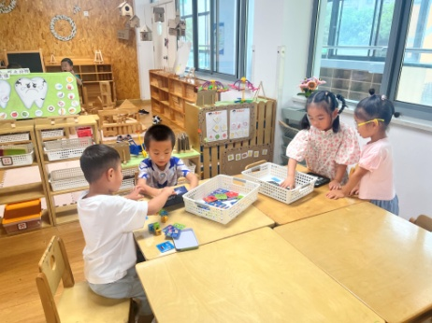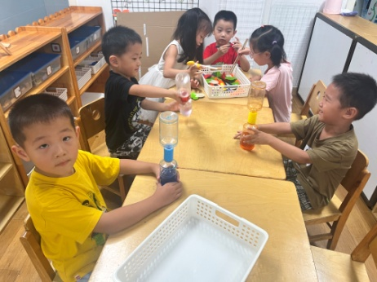

**科探区**

杨赟、徐知行和张浩川在探索龙卷风。。

**益智区**

夏天、孙浩燃、武依朵、李沐研在探索新玩具。

**地面建构区**

谭成晨、丁啸、何艺杰、张浩川、张苏锦在建构。

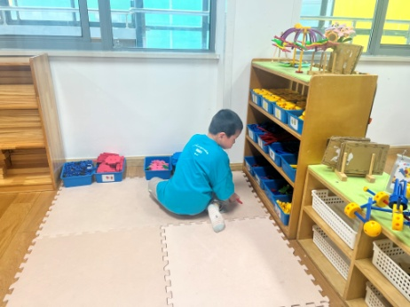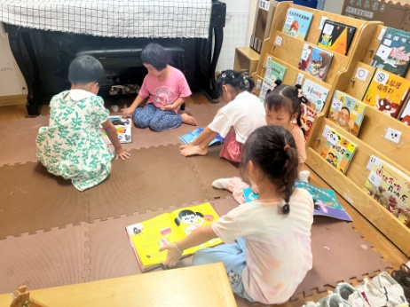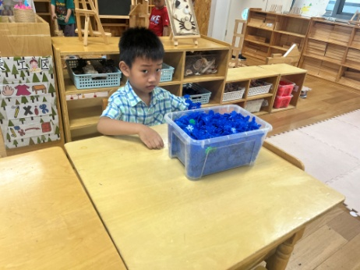

**桌面建构区**

蒋乐宇在玩雪花片。

**图书区**

今天的图书角非常受欢迎。

**万能工匠区**

姜悦宸在搭建。

**3.早操活动**

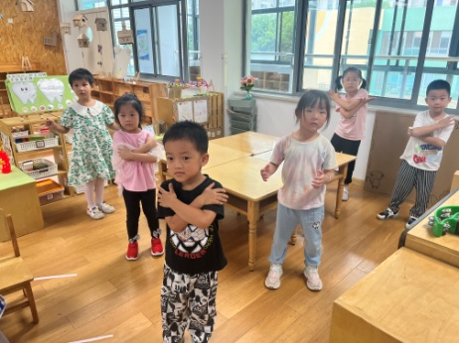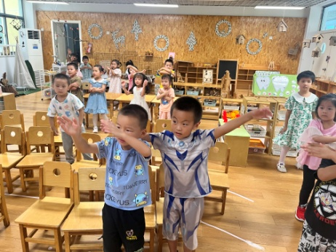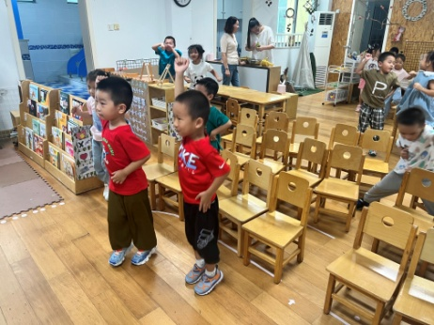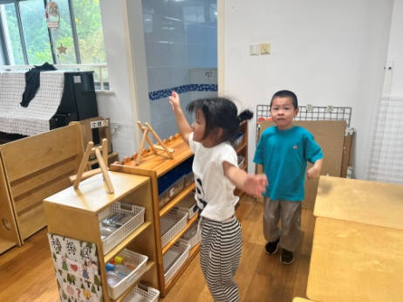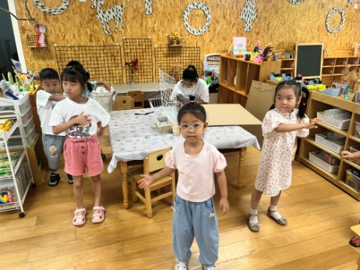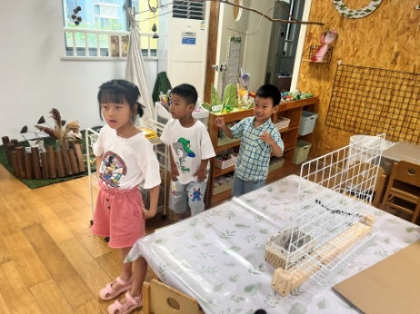

**4.集体活动**

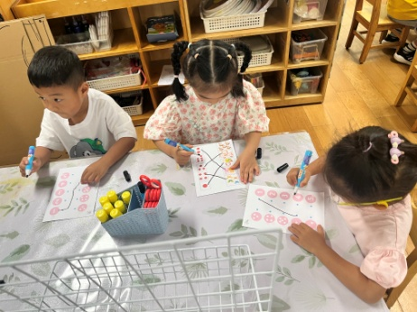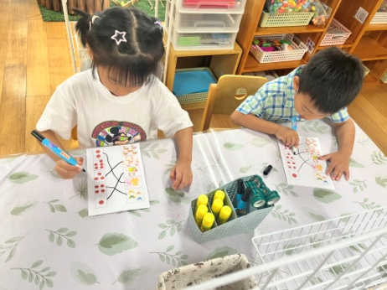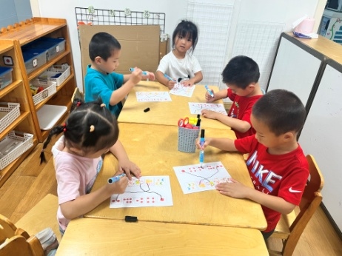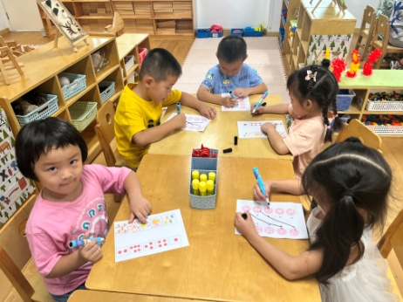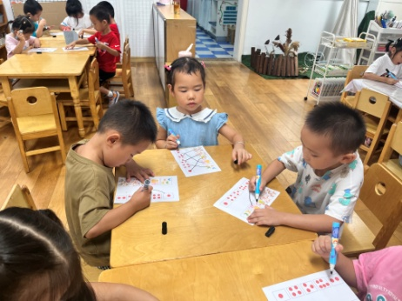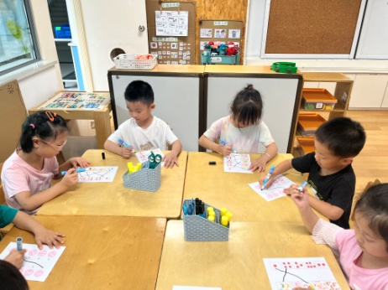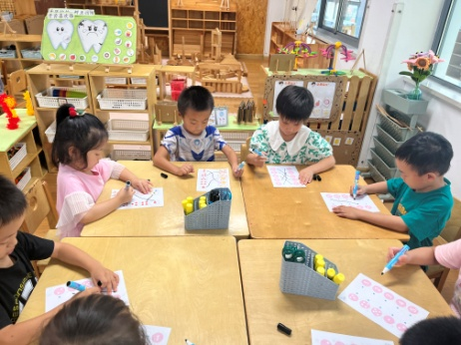

这是一节复习数量5以内的数学活动，活动中主要通过看图点数、看点卡拍手、数物匹配的形式来引导幼儿进一步的感知5以内数量。幼儿将在正确点数并说出物品总数，和认识数字的基础上，根据总数匹配相应的数字，将数字与客观事物的数量联系起来。**杨斯彦、丁啸、蒋乐宇、张浩川、徐知行、杨赟、宋岱林、夏天、谭成晨、付艺彤、尚子晴、孙浩燃、吴予希、武依朵、李梦婉、李沐妍、高子鱼、张子柚、潘妍伊、陈雯悦**你们很棒，全对哦！**张苏锦、姜悦宸、**你们漏题了，有点可惜。**何艺杰、陈苇如、陆可、袁艺晗、**还要继续加油哦！

**5.生活活动**

午饭：大米饭、糖醋仔排、生瓜炒蛋、菠菜蘑菇汤。水果：阳光玫瑰、香蕉。

**6.温馨提示**

最近带的东西比较多，有拿不动的小朋友，家长可以提醒我们去门口拿哦，谢谢大家！